Tartiflette
Plats au fromage · 4 personnes
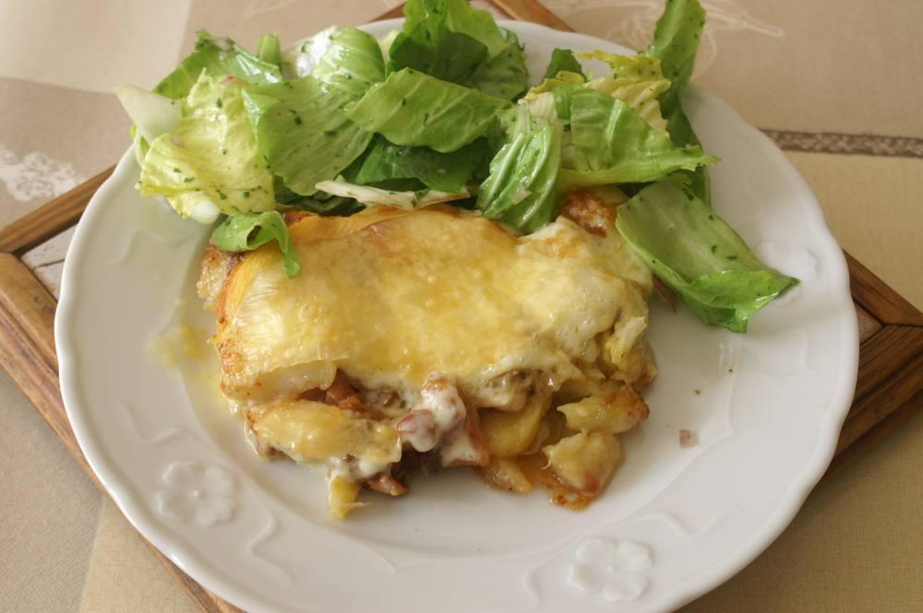
Préparation : 20 mn.

Ingrédients
- 1 kg de pommes de terre
- 200 g de lardons nature
- 500 g de reblochon
- Graisse d'oie (ou beurre)
- 1/2 verre de vin blanc
- 1 oignon

Préparation
1. Faire cuire les pommes de terre avec la peau dans de l'eau salée (ou 12 min en cocotte-minute). Les faire refroidir puis les éplucher et les couper en rondelles.
2. Dans une poêle, faire dorer les petits lardons et un oignon coupé en fines lamelles, avec un peu de beurre (et le gras des lardons). Réserver.
3. Dans la poêle, faire dorer les pommes de terre épluchées et coupées en rondelles. Ajouter les lardons et les oignons, le vin blanc, laisser mijoter 15 min avant de transférer le tout dans un plat à gratin.
4. Gratter au couteau le reblochon, le couper en deux dans le sens de l'épaisseur et le poser sur les pommes de terre, croûte en dessous.
5. Mettre au four (220°) 20 à 30 mn et laisser gratiner.

Notes
– Servir avec une salade et du jambon de pays cru.

